Piece-碎片分享
- 功能定位：
一个分享心情、感悟、美食、发现的交流平台
包括前端信息展示、用户交互页面，后台管理系统
- 简单需求分析
（一）基本用户
- 个人信息管理功能。
1.注册个人信息，包括性别、年级、学院、专业等。
（或者使用教务处账号密码登录，系统自动获取性别、年级、学院、专业等相关信息）
2.查看个人状态。用户主页显示个人注册信息（个人资料）、已发布主题的相关信息，关注用户的统计信息，关注话题的统计信息
2、关注功能。（关注用户、话题）
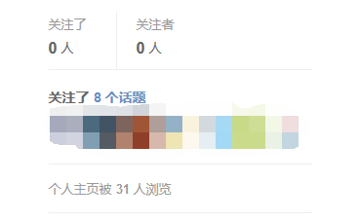
- 分享功能。（核心功能）
- 公开分享（所有用户可见）
- 定点分享（推送通知给指定用户）
- 漂流分享（系统随机推送给任意一位用户）
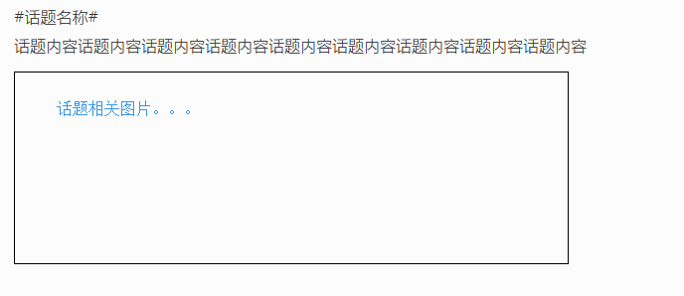
- 心情碎片
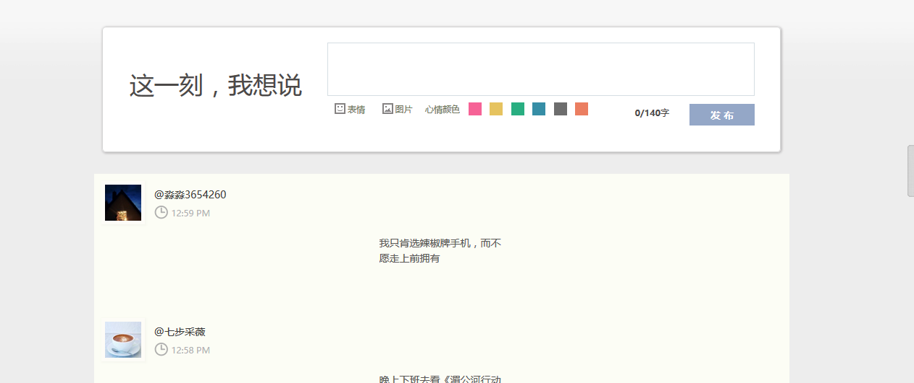
- 热门话题
根据评论数、点赞数、浏览量生成热门话题，推荐给用户浏览
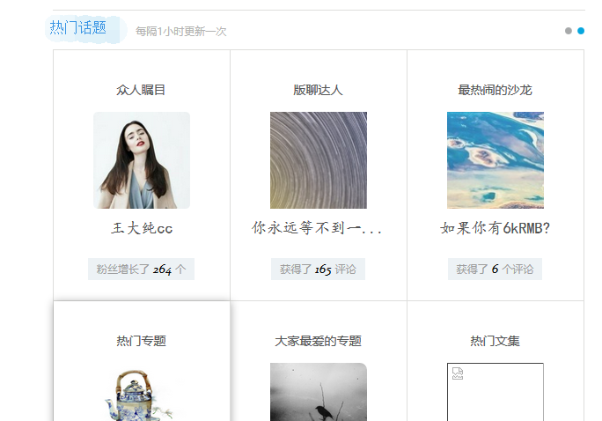
- 美食分享
可以对美食进行评价打分，然后对高评价的进行推荐
- 协作功能
- 搜索模块
- 积分系统。发布话题，根据话题热度获取积分，评价话题、美食、协作等等也会获取到一定积分，达到一定数量的积分获取相应头衔
（二）后台管理员
1、用户信息管理功能。对注册用户管理
2、话题管理。对用户发布的话题审查，删除不恰当的话题
3、热门话题管理。后台可以对热门话题的排序进行人工调整
4、协作功能管理
5、积分系统管理

